**Tecnologías de Despliegue**

Para el despliegue de la práctica, se optó por la combinación de Kubernetes y Github Actions por los siguientes motivos:

**Kubernetes**

Es una plataforma de orquestación de contenedores e imágenes que facilita la gestión, escalado y despliegue de aplicaciones en contenedores. Los microservicios de la práctica se construyeron individualmente en imágenes docker, por lo que hacer uso de Kubernetes era una decisión óptima y sencilla de aplicar puesto que ya existía un precedente de su uso en la práctica anterior.

De igual forma, Kubernetes es compatible con muchos proveedores de nube y entornos on-premise, lo que lo hace aún mejor para futuras aplicaciones y despliegues en diferentes entornos.

Por último, se continuó con Kubernetes por el escalado automático de los recursos, garantizando así optimización y disponibilidad de nuestras aplicaciones.

**Github Actions**

¿Por qué no? Si ya se utilizaba un repositorio de Github para guardar el código, era fácil decantarse por esta opción. Github Actions permite automatizar el flujo de trabajo de desarrollo, pruebas y despliegue en producción de los microservicios, permitiendo trabajar el CI y el CD de manera sencilla, mejorando la eficiencia en el desarrollo y reduciendo el tiempo de lanzamiento a producción de los microservicios.

Además, Actions es de fácil uso y configuración dentro de Github, además de no necesitar instalar programas externos o “runners” para poder utilizar el CI/CD, solamente con un par de configuraciones tendremos ya corriendo nuestros workflows.

**Gestión de Aplicaciones**

**¿Cómo hacer un despliegue de aplicaciones en Kubernetes utilizando GIthub Actions?**

Para hacer un despliegue sencillo utilizando Kubernetes y Github Actions, es primordial tener un repositorio Github para interactuar con ambas herramientas, además de poder llevar el versionamiento de nuestro proyecto.

También se necesita un clúster configurado de Kubernetes, en este caso utilizando GKE (Google Kubernetes Engine), el cual es un servicio de Kubernetes administrado por Google.

Para hacer el despliegue se hace uso de Github Actions, donde se crea un workflow dentro de la carpeta **“.github/workflows”** dentro del repositorio, en la carpeta raíz.

Para configurar los despliegues se utilizaron archivos de extensión **“.yml”**.

**Uso de YAML**

**Deploy de ambiente de producción**

Configuración

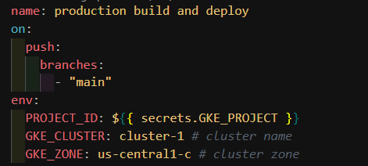

**Job:** push-images

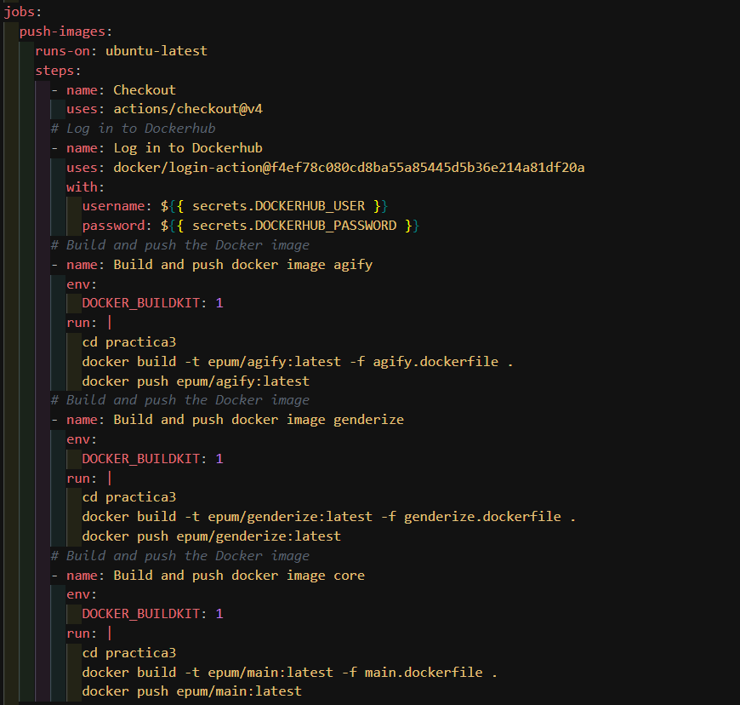

**Descripción:** Este job se encarga de hacer build y push de las imágenes Docker de las aplicaciones

**Steps:**

1. Checkout: Clona el repositorio
2. Iniciar Sesión en Dockerhub
3. Construir y subir la imagen de Docker de Agify
4. Construir y subir la imagen de Docker de Genderize
5. Construir y subir la imagen de Docker de Main.

**Job:** deploy

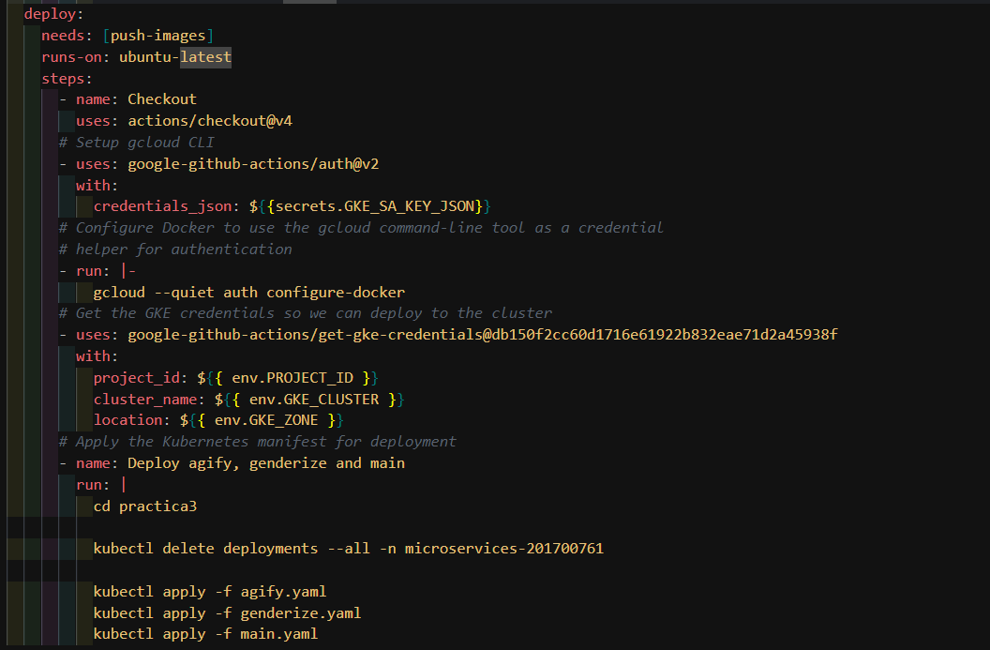

**Descripción:** Este job se encarga de desplegar las aplicaciones en el clúster de Kubernetes.

**Dependencias:** Depende del job de push-images

**Steps:**

1. Checkout: Clona el repositorio.
2. Configurar la CLI de gcloud con las credenciales
3. Configurar Docker para usar gcloud como helper de autenticación
4. Obtener credenciales de GKE
5. Desplegar agify, genderize y main

El pipeline se ejecuta en Github Actions:

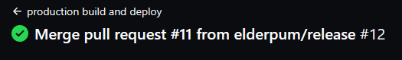

Los Jobs se ejecutan de forma secuencial:

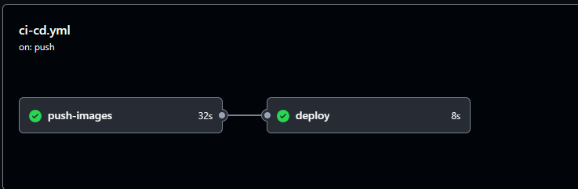

En cada Jobs se ejecutan los Steps:

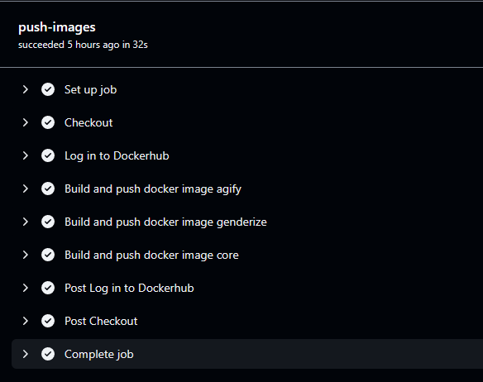

**Definición de CI/CD**

El pipeline *feature.yml* se ejecuta al momento de empujar en la rama feature.

**Stages y Jobs**

1. **Stage 1:** Build and Test
   1. **Job 1:** build and test– Este job compila las imágenes Docker para los servicios “agify”, “genderize” y “main” desde el código fuente presente en las respectivas carpetas del repositorio. Cada job utiliza Docker para construir una imagen basada en Dockerfile presente en la práctica.

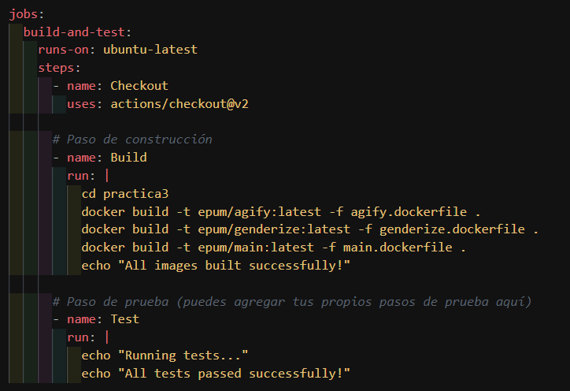

El pipeline *release.yml* se ejecuta al momento de empujar en la rama release.

**Stages y Jobs**

1. **Stage 1:** Release-Delivery
   1. **Job 1:** release-delivery – Este job se encarga de compilar cada imagen de Docker mediante su correspondiente archivo Dockerfile, hacer testing de nuestros archivos, después se encarga de crear una tag nueva para el repositorio de Github y por último, se encarga de hacer un Push de nuestras imágenes compiladas hacia Dockerhub con el objetivo de poderlas utilizar después.

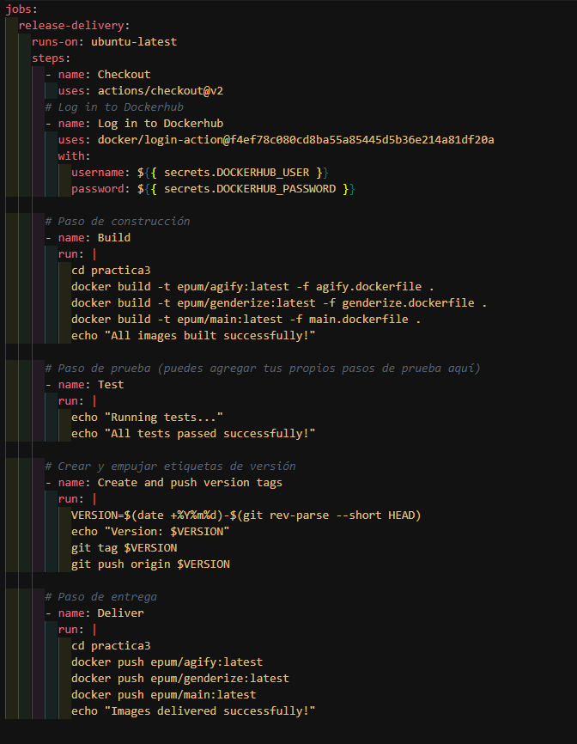

El pipeline *ci/cd.yml* se ejecuta al empujar en la rama main.

**Stages y Jobs**

1. **Stage 1:** push-images:
   1. **Job 1:** push-images – Este trabajo realiza acciones similares al pipeline de release. Construye las imágenes Docker para los servicios de agify, genderize y main, las etiqueta y empuja a DockerHub con su respectiva etiqueta.

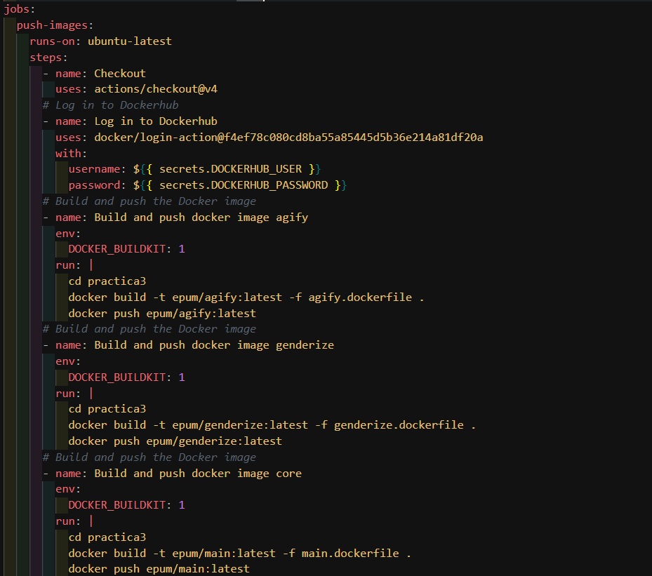

1. **Stage 2:** deploy:
   1. **Job 2:** deploy – Realiza la conexión al clúster de Kubernetes ubicado en GKE haciendo uso de las credenciales (guardadas como Secrets en el repositorio) para finalmente, eliminar los deployments existentes dentro de nuestro clúster y actualizando con las imágenes previamente buildeadas nuestro clúster, desplegando así finalmente nuestra aplicación en producción.

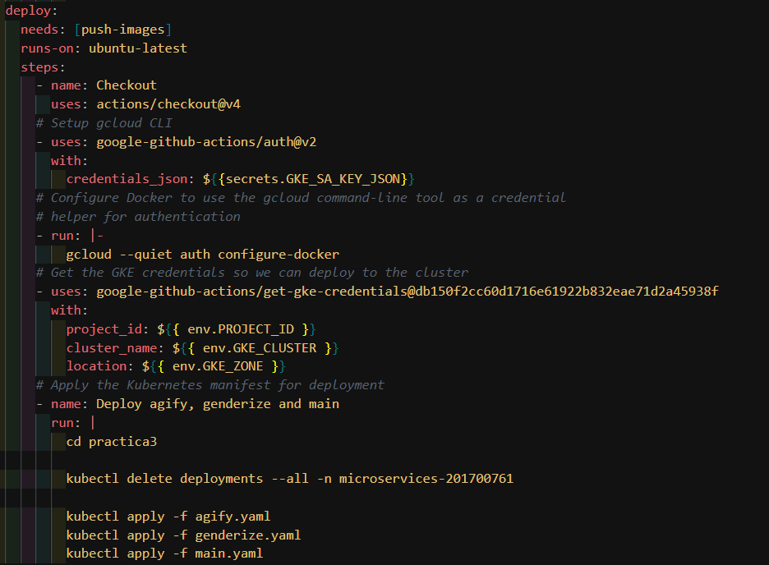

**Manual de Instalación del Runner**

**Introducción**

Se necesita un repositorio de GitHub para crear y ejecutar un flujo de trabajo de GitHub Actions. En esta guía, se explicará cómo agregar un flujo de trabajo que demuestre alguna de las características esenciales de las GitHub Actions.

A continuación, se muestra cómo los jobs de GitHub Actions pueden activarse automáticamente, dónde se ejecutan y cómo pueden interactuar con el código del repositorio.

**Crear el primer flujo de trabajo en Actions**

Para comenzar, se debe clonar el repositorio remoto en algún ambiente local, esto para tener una mayor comodidad al momento de trabajar con los pipelines.

Se debe crear un directorio .github/workflows en el repositorio de GitHub si todavía no existe. Para que GitHub detecte los flujos de trabajo, este directorio debe tener ese nombre exacto.

En el directorio anteriormente creado, se debe crear un archivo con la extensión .yml o .yaml. Para este manual, el archivo a crear se llamará: github-actions-demo.yml.

En el anterior archivo, se debe pegar lo siguiente:

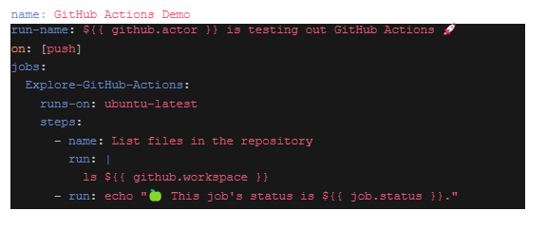

Este archivo el cual define un flujo de trabajo que realiza lo siguiente cuando se realiza algún push en el repositorio actual:

Ejecuta un trabajo que lista los archivos actuales en el repositorio, también lanza una salida en consola el cual indica el status del presente job.

Para aplicar estos cambios, se debe crear un commit en el repositorio local y realizar un push al repositorio remoto para que el flujo de trabajo se pueda ejecutar.

**Ver los Resultados del flujo de trabajo**

En GitHub.com se debe navegar a la página principal del repositorio, página en la cual se podrá visualizar lo siguiente:

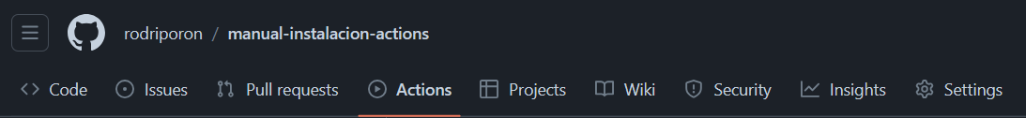

En la pestaña Actions se podrá ver el flujo de trabajo creado anteriormente de la siguiente forma:

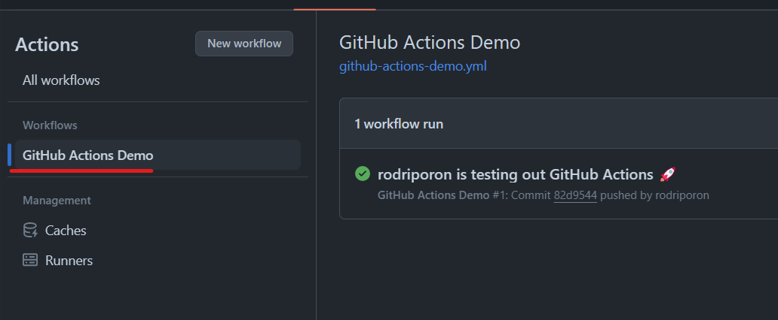

En el cual se podrá ver todos los pasos ejecutados por el Job Explore-GitHub-Actions:

